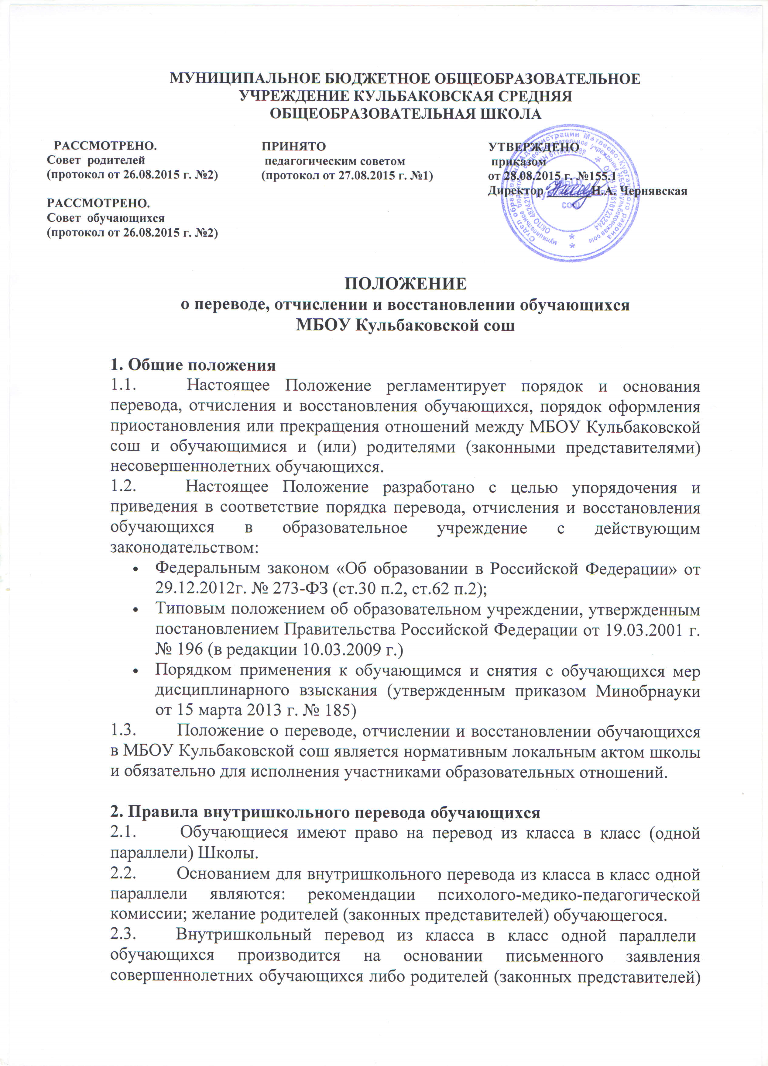
несовершеннолетних обучающихся и оформляется приказом директора школы.
2.4. Учащиеся, освоившие в полном объеме соответствующую образовательную программу учебного года, по решению Педагогического совета переводятся в следующий класс.
2.5. Учащиеся, имеющие по итогам учебного года академические задолженности по предметам, переводятся в следующий класс условно. Обучающиеся обязаны ликвидировать академические задолженности в пределах одного года с момента образования академической задолженности, в установленные сроки – сентябрь, декабрь. В указанный период не включается время болезни обучающегося. Школа создает условия обучающимся для ликвидации академической задолженности и обеспечивает контроль за своевременностью ее ликвидации.
2.6. Учащиеся, не ликвидировавшие в установленные сроки академической задолженности с момента ее образования, по усмотрению
их родителей (законных представителей) оставляются на повторное обучение, переводятся на обучение по адаптированным основным образовательным программам в соответствии с рекомендациями психолого-медико-педагогической комиссии либо на обучение по индивидуальному учебному плану.
2.7. Начальное общее образование, основное общее образование, средне общее образование являются обязательными уровнями образования. Учащиеся, не освоившие основной образовательной программы начального общего и (или) основного общего образования, не допускаются к обучению на следующих уровнях общего образования. Требование обязательности среднего общего образования применительно к конкретному обучающемуся сохраняет силу до достижения им возраста восемнадцати лет, если соответствующее образование не было получено обучающимся ранее.

3. Правила отчисления (выбытия) из учреждения
3.1. Образовательные отношения могут быть прекращены в следующих случаях:
- по желанию родителей (законных представителей) на перевод обучающегося в другое общеобразовательное учреждение;
- при желании родителей (законных представителей) о получение образования несовершеннолетним обучающимся вне организаций, осуществляющих образовательную деятельность (в форме семейного образования и самообразования);
- при получении обучающимися основного общего, среднего общего образования (завершение обучения);
- при прекращении деятельности образовательного учреждения.
3.2. Перевод обучающихся в иное образовательное учреждение, реализующее образовательную программу соответствующего уровня, производится по письменному заявлению совершеннолетних обучающихся либо родителей (законных представителей) несовершеннолетних обучающихся и сопровождается получением подтверждения о приеме данных обучающихся из иного образовательного учреждения.
3.3. Орган опеки и попечительства дает согласие на перевод детей-сирот и детей, оставшихся без попечения родителей, в иное образовательное
учреждение либо на изменение формы обучения до получения ими общего
образования.
3.4. По согласию родителей (законных представителей), комиссии по делам несовершеннолетних и защите их прав и органа местного самоуправления, осуществляющего управление в сфере образования, обучающийся, достигший возраст пятнадцати лет, может оставить школу до получения основного общего образования. Комиссия по делам несовершеннолетних и защите их прав совместно с родителями (законными представителями) несовершеннолетнего, оставившего общеобразовательное учреждение до получения основного общего образования, и органом местного самоуправления, осуществляющим управление в сфере образования, не позднее чем в месячный срок принимает меры по продолжению освоения несовершеннолетним образовательной программы основного общего образования в иной форме обучения и с его согласия по трудоустройству.
3.5. За неисполнение или нарушение Устава школы, правил внутреннего распорядка и иных локальных актов по вопросам организации и осуществления образовательной деятельности к обучающимся могут быть применены меры дисциплинарного взыскания –
замечание, выговор, отчисление из школы.
3.6. Меры дисциплинарного взыскания не применяются к обучающимся по образовательным программам начального, общего образования, а также к обучающимся с ограниченными возможностями здоровья (с задержкой психического развития и различными формами умственной отсталости).
3.7. Не допускается применение мер дисциплинарного взыскания к обучающимся во время их болезни, каникул.
3.8. При выборе меры дисциплинарного взыскания школа учитывает тяжесть дисциплинарного проступка, причины и обстоятельства, при которых он совершен, предыдущее поведение обучающегося, его психофизическое и эмоциональное состояние, а также мнение советов обучающихся, советов родителей.
3.9. По решению Школы за три совершённых дисциплинарных проступков, предусмотренных п. 3.5 настоящего Положения, допускается применение отчисления несовершеннолетнего обучающегося, достигшего возраста пятнадцати лет из школы, как меры дисциплинарного взыскания. Отчисление несовершеннолетнего обучающегося применяется, если иные меры дисциплинарного взыскания и меры педагогического воздействия не дали результата и дальнейшее его пребывание в школе оказывает отрицательное влияние на других обучающихся, нарушает их права и права работников школы, а также нормальное функционирование школы.
Решение об отчислении несовершеннолетнего обучающегося, не достигшего пятнадцати лет и не получившего основного общего образования, как мера дисциплинарного взыскания принимается с учетом мнения его родителей (законных представителей) и с согласия комиссии по делам несовершеннолетних и защите их прав. Решение об отчислении детей-сирот и детей, оставшихся без попечения родителей, принимается с согласия комиссии по делам несовершеннолетних и защите их прав и органа опеки и попечительства.
Школа обязана незамедлительно проинформировать об отчислении несовершеннолетнего обучающегося в качестве меры дисциплинарного взыскания орган местного самоуправления, осуществляющий управление в сфере образования. Орган местного самоуправления, осуществляющий управление в сфере образования, и родители (законные представители) несовершеннолетнего обучающегося, отчисленного из учреждения, не позднее чем в месячный срок принимают меры, обеспечивающие получение несовершеннолетним обучающимся общего образования.
Обучающийся, родители (законные представители) несовершеннолетнего обучающегося вправе обжаловать в комиссию по урегулированию споров между участниками образовательных отношений меры дисциплинарного взыскания и их применение к обучающемуся.
Не допускается применение мер дисциплинарного взыскания к учащимся начального общего образования, а также к учащимся с ограниченными возможностями здоровья (с задержкой психического развития и различными формами умственной отсталости).
3.10. В случае прекращения деятельности Школы, осуществляющей
образовательную деятельность, аннулирования соответствующей лицензии,
лишения ее государственной аккредитации по соответствующей образовательной программе или истечения срока действия государственной аккредитации по соответствующей образовательной программе учредитель и (или) уполномоченный им орган управления указанной организацией обеспечивают перевод совершеннолетних обучающихся с их согласия и несовершеннолетних обучающихся с согласия их родителей (законных представителей) в другие организации, осуществляющие образовательную
деятельность по образовательным программам соответствующих уровня и направленности. В случае приостановления действия лицензии, приостановления действия государственной аккредитации полностью или в отношении отдельных уровней образования, учредитель и (или) уполномоченный им орган управления указанной организацией обеспечивают перевод по заявлению совершеннолетних обучающихся, несовершеннолетних обучающихся по заявлению их родителей (законных представителей) в другие организации, осуществляющие образовательную деятельность по имеющим государственную аккредитацию основным образовательным программам соответствующих уровня и направленности. Порядок и условия осуществления такого перевода устанавливаются федеральным органом исполнительной власти, осуществляющим функции по выработке государственной политики и нормативно-правовому регулированию в сфере образования.
3.11. Отчисление из образовательного учреждения оформляется приказом директора школы.
3.12. При прекращении обучения в школе по основаниям, указанным в п. 3.1 и 3.9. настоящего Положения, родителям (законным представителям) несовершеннолетнего обучающегося или совершеннолетнему обучающемуся выдаются следующие документы:
- личное дело
- аттестат об основном общем образовании (для обучающихся, завершивших основное общее образование)
- ведомость текущих оценок (выписка из журнала, заверенная классным руководителем и печатью образовательного учреждения) - в случае перевода обучающегося в течение учебного года.
3.13. Досрочное прекращение образовательных отношений по инициативе обучающегося или родителей (законных представителей) несовершеннолетнего обучающегося не влечет за собой возникновение каких-либо дополнительных, в том числе материальных, обязательств указанного обучающегося перед школой, осуществляющей образовательную деятельность.

4. Порядок оформления получения обучающимся образования вне Школы (в форме семейного образования и самообразования)
4.1. В соответствии с Федеральным законом от 29.12.2012 г. № 273-ФЗ «Об образовании в Российской Федерации» общее образование может быть получено:
a) в организациях, осуществляющих образовательную деятельность;
b) вне организаций, осуществляющих образовательную деятельность (в
формах семейного образования и самообразования).
Вне организаций, осуществляющих образовательную деятельность, начальное общее и основное общее образование может быть получено в форме семейного образования; среднее общее образование - в форме самообразования.
4.2. Обучение в формах семейного образования и самообразования осуществляется с правом последующего прохождения в соответствии с частью 3 статьи 34 вышеназванного Закона промежуточной и государственной итоговой аттестации в организациях, осуществляющих образовательную деятельность.
4.2.1. Неудовлетворительные результаты промежуточной аттестации по одному или нескольким учебным предметам, курсам, дисциплинам (модулям) образовательной программы или не прохождение промежуточной аттестации при отсутствии уважительных причин признаются академической задолженностью.
Обучающиеся обязаны ликвидировать академическую задолженность в сроки, установленные образовательной организацией.
4.2.2. Родители (законные представители) несовершеннолетнего обучающегося,
обеспечивающие получение обучающимся общего образования в формах семейного образования и самообразования, обязаны создать условия обучающемуся для ликвидации академической задолженности и обеспечить контроль за своевременностью ее ликвидации.
4.2.3. Обучающиеся, получающие образование по образовательным программам начального общего, основного общего и среднего общего образования в формах семейного образования и самообразования, не ликвидировавшие в порядке, установленном локальными нормативными актами, сроки академической задолженности, продолжают получать образование в учреждении.
- 5. Порядок восстановления обучающихся
5.1. Обучающиеся, отчисленные ранее из Школы, имеют право на восстановление в образовательное учреждение
5.2. Учащиеся имеют право на восстановление в Школу при наличии свободных мест. Порядок и условия восстановления на обучение лица, отчисленного из Школы, а также приема для продолжения обучения лица, ранее обучавшегося в другом учреждении, определяется Уставом школы и законодательством Российской Федерации.
5.3. Восстановление обучающегося в Школе, если он досрочно прекратил отношения по собственной инициативе или инициативе родителей (законных представителей), проводится в соответствии с Правилами приема обучающихся в школу.
5.4. Обучающиеся, отчисленные ранее из Школы за неоднократное совершение дисциплинарных проступков, имеют право на восстановление в образовательное учреждение по решению органа местного самоуправления, осуществляющего управление в сфере образования.
5.5. Решение о восстановлении обучающихся оформляется приказом директора по школе.

С положением ознакомлены:

_________ Чернявская Н.А.  _________ Жерноклева О.Д.  _________ Радченко С.В.  _________ Акопджанян А.Н.  _________ Суденко О.И.  _________ Коломийцева С.В.  _________ Василенко Т.Ю.  _________ Збарская М.А.  _________ Хачатурян Н.В.  _________ Слизнова И.П.  _________ Репринцева С.П.  _________Марченко Г.В. | _________ Смирнова Л.Н.  _________ Надирян А.А.  ________ Жерноклева В.Н.  ________ Василенко Л.В.  ________ Поленцов В. Г.

